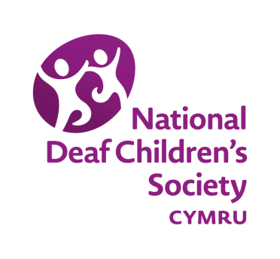

ADNODD 4.3
AMDANAF I

FY NIDDORDEBAU:
Rhywbeth sydd o ddiddordeb i mi yn barod:
Click here to enter text.

Rhywbeth arall sydd o ddiddordeb i mi yn barod:
Click here to enter text.

Rhywbeth hoffwn i ddatblygu diddordeb ynddo:
Click here to enter text.

FY NGHRYFDERAU:
Cryfder sydd gen i nawr:
Click here to enter text.

Cryfder arall sydd gen i nawr:
Click here to enter text.

Rhywbeth hoffwn i ei wneud yn well yn y dyfodol:
Click here to enter text.

FY MHERSONOLIAETH:
Rhywbeth sy’n fy nisgrifio i nawr:
Click here to enter text.

Rhywbeth arall sy’n fy nisgrifio i nawr:
Click here to enter text.

Rhywbeth hoffwn i wella yn y dyfodol:
Click here to enter text.

